CARRERA DE TRABAJO SOCIAL
Modalidad de estudios En Línea

Unidad de Organización Curricular: Básica

INFORME DE PRÁCTICAS DEL COMPONENTE PRÁCTICO-EXPERIMENTAL
Nombre de los estudiantes:
Lucila Mercedes Jaramillo Gaibor
Kristhel Anahí Jumbo Torres
María Yulisa Jaramillo Román
Asignatura: Aprendizaje de la comunicación humana |  | Calificación:  Sobre 7,5 puntos
Fecha del informe: 12/9/2026 |  | Calificación:  Sobre 7,5 puntos
N° Práctica: 4 |  | Calificación:  Sobre 7,5 puntos
Título de la Práctica: Rompiendo barreras para entendernos |  | Calificación:  Sobre 7,5 puntos
Introducción | La comunicación humana es un proceso mediante el cual las personas intercambian ideas, sentimientos y significados, y del cual depende en gran medida la calidad de las relaciones interpersonales y profesionales. Este proceso puede verse afectado por diversas barreras que dificultan la transmisión y comprensión adecuada del mensaje (Hernández Mendoza & Duana Avila, 2021). Entre ellas se encuentran las barreras físicas, relacionadas con el entorno donde ocurre la interacción, como el ruido, las distancias o la mala iluminación; las barreras semánticas, originadas por el uso inadecuado o ambiguo del lenguaje; y las barreras psicológicas, vinculadas a los estados emocionales, prejuicios o actitudes del emisor y del receptor (Hernández Mendoza & Duana Avila, 2021; Ríos Pacheco et al., 2025). Se hace énfasis en las barreras físicas porque el entorno en que se da la interacción puede impedir que el mensaje se escuche y se comprenda con claridad (Hernández Mendoza & Duana Avila, 2021). En una entrevista social, el ruido, las interrupciones o el uso del computador durante la atención pueden distraer a la profesional y restar atención a la persona, lo que se relaciona con la falta de escucha activa que se analiza en esta práctica.  Una de las dificultades que puede afectar la comunicación es la falta de escucha activa, especialmente en profesiones de ayuda como el Trabajo Social, donde la entrevista constituye una herramienta importante para la intervención (Elices Acero, 2022). La escucha activa implica no solo oír las palabras del interlocutor, sino también prestar atención a lo que expresa, comprender sus ideas y necesidades y mostrar interés durante la interacción (Sierra Medina & Loíza Cuartas, 2025). Cuando esta habilidad está ausente, pueden presentarse interrupciones, distracciones, falta de comprensión o respuestas que no corresponden con lo expresado por la otra persona, lo que puede afectar la relación de ayuda y la comunicación durante la intervención (Castro et al., 2025).  Por lo anterior, la presente práctica tiene como finalidad identificar una situación cotidiana en la que se manifieste la falta de escucha activa como barrera comunicativa, analizar sus causas y consecuencias y proponer estrategias que permitan superarla, fortaleciendo así una comunicación más clara, empática y eficaz en escenarios de atención social.
Desarrollo o procedimiento | La actividad se desarrolló como una práctica experimental de escritorio. En primer lugar, se realizó una revisión bibliográfica sobre las barreras físicas, psicológicas y semánticas de la comunicación y sus consecuencias en la interacción social, consultando fuentes académicas actualizadas y registrando las referencias en formato APA 7.ª edición.  A partir de esta revisión se seleccionó la falta de escucha activa como barrera comunicativa a analizar. Para ello, se planteó un caso hipotético basado en un escenario de entrevista social en un centro comunitario.  Contexto de interacción: una trabajadora social recibe en un centro comunitario a una persona que solicita orientación por una dificultad familiar. Durante la entrevista, la profesional revisa constantemente documentos en su computador, interrumpe a la persona para adelantar conclusiones y responde con soluciones generales sin haber comprendido completamente su relato.  A partir de esta situación se identificaron comportamientos que dificultan la escucha activa, como distraerse, interrumpir y ofrecer soluciones prematuras. Estos comportamientos se relacionaron con las posibles consecuencias que pueden generar en la comunicación y en la relación de ayuda.  Finalmente, con base en la información revisada y en el análisis del caso, se diseñó un afiche digital de sensibilización en Canva, el cual fue exportado en formato PDF. El afiche contiene el título principal, la identificación de la barrera, una descripción breve, sus causas y consecuencias, estrategias para superarla e imágenes relacionadas con la temática. El afiche se adjunta en la sección de Anexos.
Resultados | Del análisis realizado se obtuvieron los siguientes resultados:  • Se identificaron las principales categorías de barreras comunicativas, entre ellas las físicas, psicológicas y semánticas, y se reconoció la falta de escucha activa como una dificultad que puede afectar la comunicación y la comprensión del mensaje.  • Se determinaron los comportamientos que interfieren en la escucha activa durante la entrevista social, como la distracción, las interrupciones, los juicios anticipados y la oferta de soluciones prematuras.  • Se identificaron como principales consecuencias los malentendidos, la disminución de la confianza de la persona hacia la profesional, la dificultad para comprender completamente su situación y el deterioro de la relación de ayuda.  • Se establecieron estrategias para mejorar la escucha activa, como mantener la atención durante la conversación, evitar interrupciones, parafrasear y resumir lo expresado por la persona y evitar emitir juicios o plantear soluciones antes de finalizar su relato.  • Se elaboró un afiche digital de sensibilización en el que se sintetizaron de manera visual la barrera comunicativa seleccionada, sus causas, consecuencias y estrategias para superarla, de acuerdo con los criterios establecidos en la guía de prácticas.
Conclusiones | La falta de escucha activa puede dificultar la comunicación humana, especialmente en contextos de intervención social donde es importante comprender las necesidades de la persona y mantener una buena relación de ayuda. Identificar comportamientos como interrumpir, distraerse, emitir juicios anticipados u ofrecer soluciones prematuras permite reconocer las dificultades que pueden presentarse durante la comunicación y buscar formas adecuadas de superarlas. Aplicar estrategias como mantener la atención, evitar interrupciones, mostrar empatía y comprobar la comprensión de lo expresado contribuye a fortalecer una comunicación más clara, respetuosa y efectiva en la intervención social.
Bibliografía | Castro, C., Grenier, S., & Labra, O. (2025). Entre pantallas y silencios: la comunicación no verbal y los procesos relacionales en la intervención de grupo virtual en Trabajo Social. Revista de Trabajo Social, 103, 246-259. https://doi.org/10.7764/rts.103.246-259  Elices Acero, Á. (2022). La entrevista en Trabajo Social: Perspectivas teóricas [Material docente, Intervención Micro en Trabajo Social]. Universidad de Valladolid.  Hernández Mendoza, S. L., & Duana Avila, D. (2021). Barreras de comunicación. Boletín Científico de las Ciencias Económico Administrativas del ICEA, 9(18), 47-48. https://repository.uaeh.edu.mx/revistas/index.php/icea/article/download/7125/8008  Ríos Pacheco, E. F., Páez Quintana, H. A., & Barbosa Trigos, J. F. (2025). Barreras de comunicación en la educación básica y media del Catatumbo colombiano. Academia & Derecho, 16(30), 1-19. https://revistas.unilibre.edu.co/index.php/academia/article/view/12723  Sierra Medina, J. E., & Loíza Cuartas, D. (2025). La escucha activa como herramienta estratégica para el desarrollo laboral y organizacional [Trabajo de grado, Universidad Libre]. Repositorio Institucional UniLibre. https://hdl.handle.net/10901/30945
Anexos | 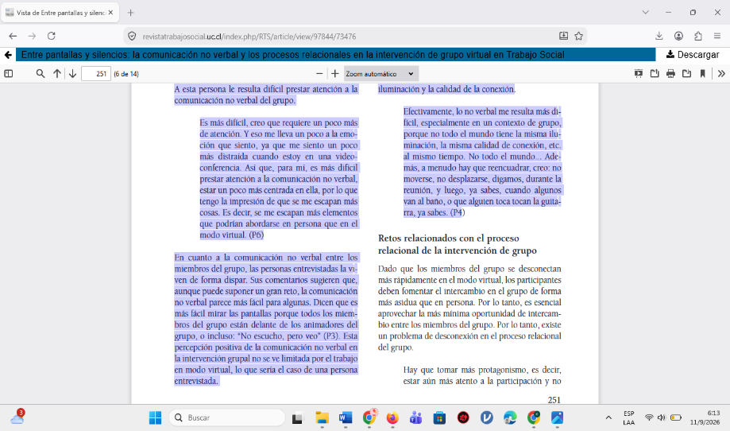  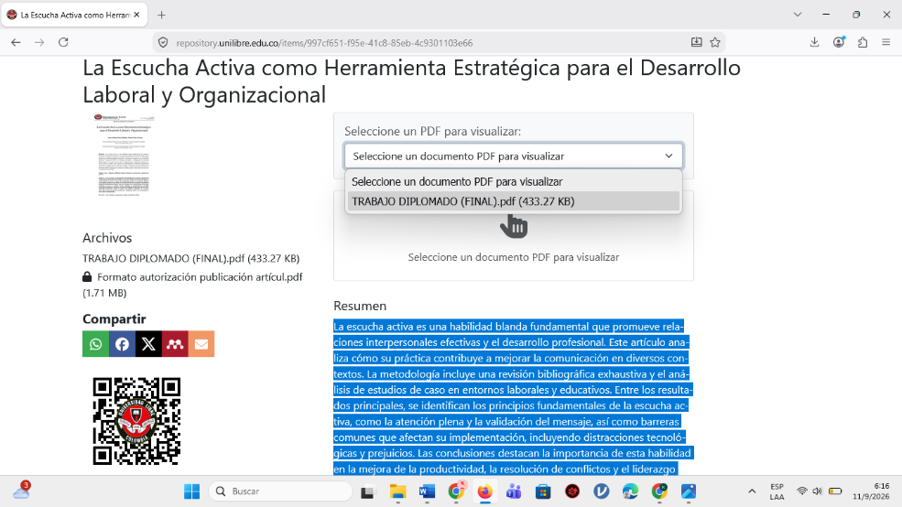

Firmas de los estudiantes:
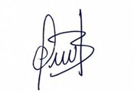  Firma: | 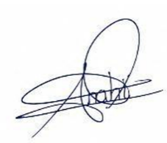  Firma: | 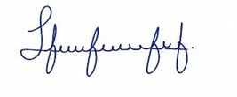  Firma:
Nombre estudiante: Lucila Mercedes Jaramillo Gaibor | Nombre estudiante: Kristhel Anahí Jumbo Torres | Nombre estudiante: María Yulisa Jaramillo Román

Responsable UEA
Docente: PAOLA STEFANIA SINCHIRE JIMENEZ

